

**प्रेस विज्ञप्ति**

**एक स्टार्टअप कैसे शुरू करें (HTSAS) 3.0 – धर्मिल शेठ के साथ संवादात्मक सत्र**

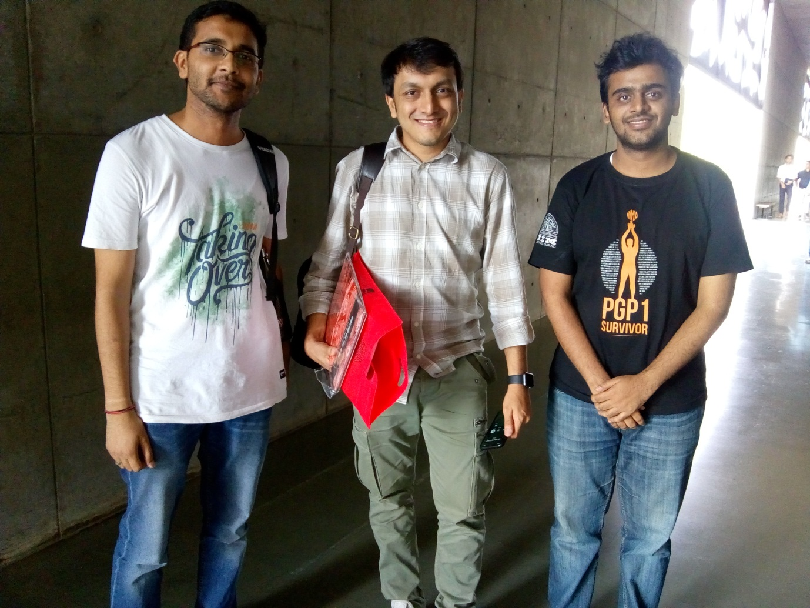

*श्री* *धर्मिल* *शेठ* *आईआईएमए* *में एंत्रे सेल के सदस्यों के साथ*

**13 अगस्त, 2018 | अहमदाबाद**

आईआईएम अहमदाबाद की एंत्रे सेल ने पूरे देश के अनुभवी उद्यमियों और निवेशकों के अनुभवों और अधिगम के दृष्टिकोण के साथ, मुंबई स्थित अग्रणी फार्मा समूह की कंपनी फार्माईज़ी जो स्थानीय फार्मेसी स्टोर्स और नैदानिक केंद्रों के साथ मरीज़ों को जोड़ती है उसके सह-संस्थापक श्री धर्मिल शेठ की स्टार्टअप श्रृंखला के तीसरे संस्करण स्टार्टप कैसे शुरू करें में मेजबानी की। आईएमजी गाजियाबाद के पूर्वछात्र और 30 शख्सियत के तहत फ़ोर्ब्स 30 में से एक धर्मिल शेठ ने धवल शाह के साथ इस स्टार्ट-अप की स्थापना की। फ़ार्माईज़ी से पहले, धर्मिल ने 91 स्ट्रीट्स नामक एक शॉपिंग सर्च प्लेटफार्म और सॉकर, क्रिकेट टीमों एवं खिलाड़ियों के लिए एक विश्व स्तरीय खेल आधारित बॉक्सप्ले स्पोर्ट्स संरचना सेटअप की स्थापना की। इन्होंने एकाग्रता फ़ाउंडेशन प्रमुख के रूप में एक गैर सरकारी संगठन की भी नींव रखी है जो वंचित बच्चों के कल्याण के लिए काम करता है।

इन्होंने इस वार्ता की शुरूआत एक सार्वभौमिक प्रश्न "स्टार्टअप क्यों?" के लिए सरल जवाब के साथ की थी कि वे "पैसा बनाना चाहते थे"। इन्होंने याद दिलाया और साझा किया कि उनके दोस्त आईटी उद्योगों में कम वेतन के बारे में चिल्ला रहे थे, जिन कारणों से इन्होंने अपनी कंपनी खोलने का फैसला किया था। एक मजबूत तकनीकी पृष्ठभूमि के कारण, धर्मिल ने स्नातक स्तर की पढ़ाई के बाद रोबोटिक्स पर काम करना शुरू किया, स्कूल के छात्रों के लिए कार्यशालाओं का आयोजन किया और रोबोटिक फुटबॉल मैचों का आयोजन किया। इन्हें एहसास हुआ कि यह विचार ज्यादा लोकप्रिय नहीं था और इस तरह यह महत्वपूर्ण कारण बन गया कि उन्होंने आईएमटी गाजियाबाद में आगे की शिक्षा पाई।

धर्मिल ने उद्यमिता की सबसे बड़ी चिंता को महसूस किया कि उनके पास धन नहीं है। इन्होंने उल्लेख किया कि सबसे पहला कठिन काम निवेशक लाना है; इसके बाद सब कुछ थोड़ा आसान हो जाता है। जब अच्छी शुरूआत के बाद उनका पहला स्टार्टअप स्थिर हो गया, तब धर्मिल ने अपने स्कूल के दोस्त, धवल शाह से मुलाकात की, जिन्होंने उन्हें स्वास्थ्य सेवा उद्योग से परिचित कराया। इन्होंने महसूस किया कि भारत में बड़ी संख्या में फार्मेसियाँ और वितरक होने के बावजूद, हर दुकान में दवाओं का भंडार अभी भी एक समस्या है। धर्मिल और धवल ने अपने विचारों के कार्यान्वयन के लिए 48 घंटों में ही अपना फार्माईज़ी ऐप लॉन्च किया, क्योंकि इन्हें इस कल्याण के काम में बहुत ज्यादा विश्वास था।

धर्मिल ने याद दिलाया कि उन्होंने एक सामान्य विचार के साथ अपना स्टार्टअप कैसे शुरू किया – वे प्रत्येक ग्राहक को उसके घर तक 20% छूट के साथ दवा पहुँचाते थे। यही एक अच्छी बात थी कि वे काफी छूट देने के बाद भी अपना मार्जिन रख रहे थे। इन्होंने एप्लिकेशन का उपयोग आसान बना दिया, जिसमें ग्राहक को केवल प्रीस्क्रिप्शन की तस्वीर अपलोड करनी पड़ती थी और कंपनी निर्धारित दवाओं को डीकोड कर लेती थी। जब मार्केटिंग में एक भी डॉलर खर्च किए बिना दसवें दिन इंस्टॉल की संख्या पहले दिन की संख्या 9 से बढ़कर 15000 हो गई, तो उन्हें एहसास हुआ कि उनके ऐप ने एक वास्तविक समस्या का निराकरण किया है।

उम्मीदों और प्राथमिकताओं को बहुत अच्छी तरह से स्थापित करने के महत्व पर जोर देते हुए धर्मिल बताते हैं कि कंपनी ने खुदरा और सप्लायर के रूप में आने वाली चुनौतियों के बाद भी कई चुनौतियों का सामना कैसे किया। इन्होंने उपभोक्ता की ओर से हो रही समस्याओं को हल करने पर ध्यान केंद्रित किया क्योंकि इन्हें एहसास हुआ कि केवल एक बड़ा ग्राहक आधार आपूर्ति श्रृंखला समस्याओं को हल करने के लिए फार्माईज़ी को पर्याप्त धन प्राप्त करने में सक्षम बनाएगा। धर्मिल की प्राथमिक चिंता हमेशा एक ग्राहकों को स्थिरता का अनुभव देने की रही थी। इन्होंने डिलीवरी करने वालों के साथ भी निम्नतम स्तर पर समस्याओं को बारीकी से समझने का काम किया। धर्मिल स्टार्टअप चलाने के लिए धैर्य के महत्व पर जोर देते हैं; व्यापार में धीमी लेकिन स्थिर वृद्धि कम प्रतिरोध लाती है। इनका कहना है कि सही प्रकार के लोगों के साथ सही टीम का निर्माण कंपनी की विश्वसनीयता बढ़ाने में महत्वपूर्ण रहा है। वह सभी को इस बात पर विश्वास करने का आग्रह करते हैं कि वह क्या करता है उसमें भरोसा रखें, और वर्तमान परिदृश्य से निराश ना हों क्योंकि केवल तभी, कोई इसे बेहतर बनाने का प्रयास करेगा।

जब प्रश्नों की बारी आई, तब दर्शकों ने कई प्रश्नों के साथ चर्चा की थी। यह पूछे जाने पर कि वे शुरुआत में खुदरा विक्रेताओं से कैसे संपर्क करने में कामयाब रहे, तब धर्मिल ने बताया कि उन्हें जब यह पता चला कि स्थापित स्टार्टअप मेडिकल स्टोर्स के साथ कैसे सफल नहीं हुआ, तब उन्होंने उन लोगों से संपर्क किया जो "असंगठित के रूप में" थे : उन्होंने स्थानीय स्टोरों के साथ दोनों तरफ से सफल और सफल स्थिति की साझेदारी की। जब उनसे पूछा गया कि क्या किसी को किसी आइडिया पर शोध करना चाहिए या सीधे ही निष्पादन पर शोध करना चाहिए, तो जवाब में धर्मिल ने बताया कि व्यक्ति को तुरंत हितधारकों से बात करनी चाहिए।

**- विषयांत -**

**भारतीय प्रबंधन संस्थान अहमदाबाद (आईआईएमए) के बारे में :-**

*सन् 1961 में स्थापित, भारतीय प्रबंधन संस्थान, अहमदाबाद (आईआईएमए) प्रबंधन शिक्षा में उत्कृष्टता के लिए विश्व स्तर पर प्रसिद्ध है। दुनिया के शीर्ष प्रबंधन स्कूलों में से एक, आईआईएमए उद्यमों के अग्रणियों को शिक्षित करता है। संस्थान की सामरिक प्राथमिकताओं में : शिक्षाविदों, व्यवसायियों, पूर्वछात्रों और समुदाय समेत अपने विभिन्न वांछित क्षेत्रों के साथ संबंध मजबूत करना; विस्तार, स्वायत्तता, और टीमवर्क के उच्च प्रदर्शन के लिए काम के माहौल को पोषित करना; और गुणवत्ता में सुधार के साथ सामरिक विकास शामिल हैं।*

*प्रमुख कार्यक्रम स्नातकोत्तर प्रबंधन कार्यक्रम (पोस्ट ग्रेजुएट प्रोग्राम-पीजीपी) प्रबंधन रैंकिंग-2017 में फाइनेंशियल टाइम्स मास्टर्स में 21वेँ स्थान पर है। फाइनेंशियल टाइम्स के ग्लोबल एमबीए रैंकिंग 2017 के अनुसार, आईआईएमए के पोस्ट ग्रेजुएट प्रोग्राम फॉर एक्जीक्यूटिव्स (पीजीपीएक्स) को दुनिया में 29वें स्थान पर रखा गया है। खाद्य एवं कृषि-व्यवसाय प्रबंधन (पीजीपी-एफएबीएम) में स्नातकोत्तर कार्यक्रम को फ्रांस के एड्युनिवर्सल मास्टर्स रैंकिंग 2018 में प्रथम रैंक दिया गया है। आईआईएमए को भारत सरकार के मानव संसाधन एवं विकास मंत्रालय के राष्ट्रीय संस्थानगत रैंकिंग फ्रैमवर्क (एनआईआरएफ़) में प्रथम स्थान दिया गया है।*

मीडिया प्रश्नों के लिए, कृपया संपर्क करें :

|  |  |
| --- | --- |
| मानस अग्रवाल  एंत्रे सेल (पीजीपी-2)  भारतीय प्रबंध संस्थान अहमदाबाद  मोबाइल : +91-9619076467  ईमेल : [p17manas@iima.ac.in](mailto:p17manas@iima.ac.in) | अंकिता साहा  बाहरी मीडिया संबंध (पीजीपी-1)  भारतीय प्रबंध संस्थान अहमदाबाद  मोबाइल : +91-9836550393  ईमेल : p18ankita9@iima.ac.in |